**Asia: Nimeämispyyntö: Kielitaidon ja EU/ETA-maiden ulkopuolella hankitun terveysalan osaamisen täydentäminen – työryhmä**

Suomen lähi- ja perushoitajaliitto SuPer ry nimeää Kielitaidon ja   
EU/ETA-maiden ulkopuolella hankitun terveysalan osaamisen täydentäminen – työryhmään varsinaiseksi jäseneksi suunnittelija Soili Nevalan [soili.nevala@superliitto.fi](mailto:soili.nevala@superliitto.fi) ja varajäseneksi suunnittelija   
Leena Kaasinen-Parkatin.

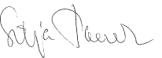 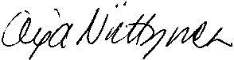

Silja Paavola Arja Niittynen  
puheenjohtaja pääsihteeri